发布平台操作说明

日期 | 编辑 | 说明
2010-05-11 | jim

目录

1. 目标 2
1.1. 版本发布 2
1.2. 版本校验 2
2. 操作说明 2
2.1. 登入系统 2
2.2. 项目设置 3
2.2.1. 新建项目 3
2.2.2. 配置项目 4
2.2.2.1. SSH登入配置,程序启动设置： 4
2.2.2.2. 程序版本校验 5
2.2.3. 发布 6
2.2.3.1. 选择版本 6
2.2.3.2. 上传/发布文件&启动程序 7
2.2.3.3. 协议返回版本校验 8

目标

版本发布
支持统一的程序发布。

版本校验
支持对所发布的版本进行有效的校验

操作说明

登入系统
测试地址：http://10.1.1.5/su
用户名：20001
密码：142857
登入后：点击《版本发布》， 可见到发布界面。如下：
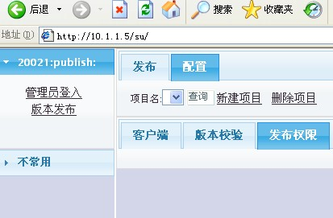

项目设置

新建项目
操作路径：配置-》新建项目 然后填写项目名字，如”mole_db” 然后提交，就完成了
如图：
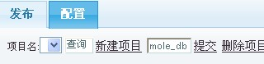
完成后，项目名列表中就会多出一个项目
如图：
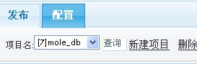

配置项目
操作路径：配置=》从列表中选择项目。如图：
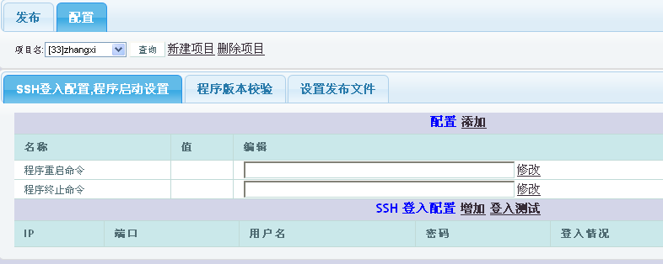

SSH登入配置和程序启动设置
发布程序将通过ssh 登入到要发布到的机器做以下事情：
1.从指定的位置上得到文件。放到指定的目录下。
2.得到下载到各个地方的文件的md5 值，用于检验。
3.关闭和重启程序。
如：zhangxi的配置如下：
  - 配置：其中除了可以配置重启和终止命令之外，还可以自行配置其他命令，如图：

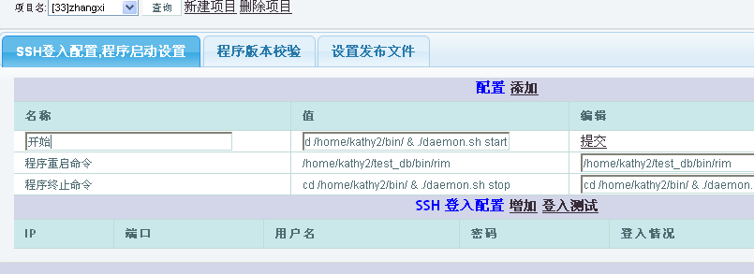

  - SSH登入发布机的配置，如图：
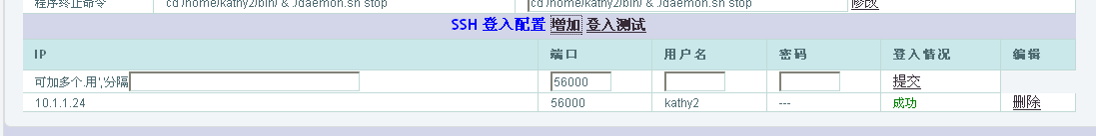

程序版本校验
每个程序都要提供一个得到当前版本信息的协议，协议的格式是：
请求包：没有私有报文。
返回包：255个字节的版本信息。
设置如下：
- 得到版本信息的协议的类型，按字节序来设定，小字节序，如DB，就设为1，大字节序，如online，设为2
- 得到版本信息的命令号(10进制的)，即自行定义的获取版本信息协议的命令号，如IM，get_server_info 命令号为0x1000,那么就设为4096
- 设置程序监听的ip 和 port. (程序将向这些地方发报文，得到版本信息)
设置完毕如：
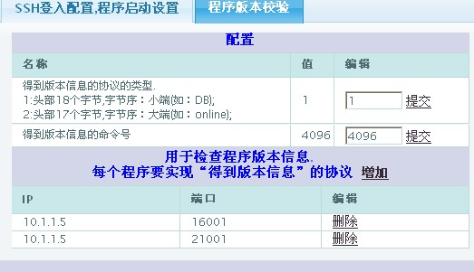

发布
操作路径：发布=》从列表中选择项目。如图：
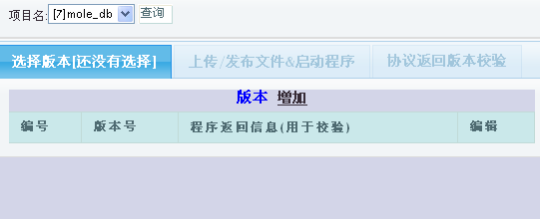

选择版本
每次新的发布都要在新加一个版本。
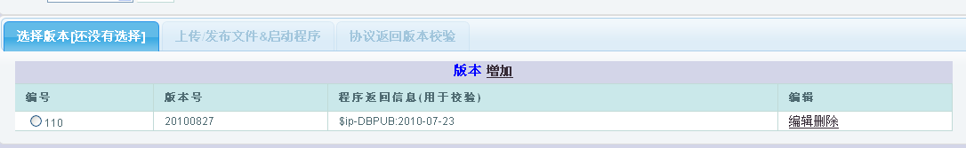
版本号：一般写成发布日期。
程序返回信息：就是程序发布并启动后，通过《得到版本信息的协议》得到的版本信息应该是什么，用于启动后的版本校验

上传/发布文件&启动程序
选择刚才加入的版本。则进入上传文件界面：

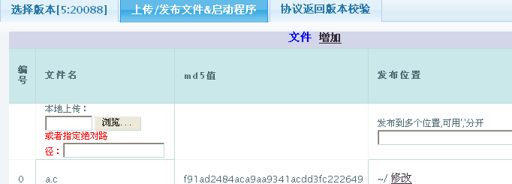
指定绝对路径：
针对本地上传的不便加入的。

把程序放到发布平台所在的服务器上。指点它所在的位置。发布平台将会从相应的地方复制过来。
注意：最好把相关的文件放到tmp/xxx 目录下，如果文件放到用户目录下，可能会访问不到。

然后点《增加》， 上传文件，并设置它要发布到位置。上传后得到：

可以继续加文件。

相关可用的连接：
发布：发布文件到对应的位置。
Md5校验：检查更新后的文件和与原文件的一致性。

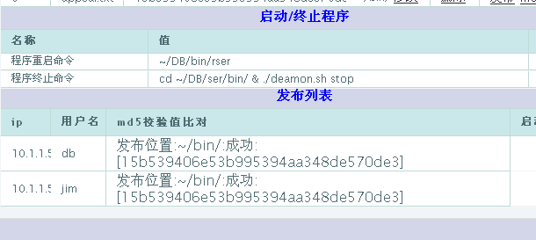

在发布列表的md5校验值比对那一栏中，如果都是成功，说明文件发布成功了。
如果比对不一致，会有红色的提示：如：
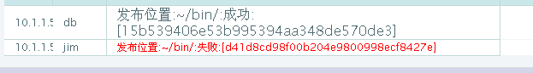

如果出现这种情况，则请检查一下所发布的目录是否存在.如果存在，重新尝试发一遍。

重启程序：
重启所有程序：最好在重启程序中加入关闭程序命令。
关闭程序：
关闭所有程序

协议返回版本校验
点击《检查版本》，得到：
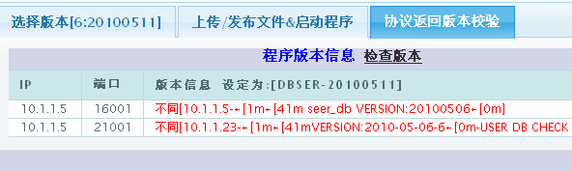

如果显示不同，则表示你的程序没有重启。确认程序已经更新，而且在添加版本时设定的版本信息也没有问题。那可能就是你的重启脚本有问题或者用于校验程序返回信息错误。

